Отчёт 3/S1. Бэклог спринта 3
Проект: «Онлайн-Церковь». Группа: 16-FAHHHHH.
Период спринта: 29.09.2026 – 02.10.2026. Тимлид: Константин.

1. Актуализация задач на командной доске
На командной доске Jira (проект SCRUM) актуализирован список задач. Названия приведены к единому шаблону «Категория-номер. Описание = оценка в story points» (BE – back end, FE – front end, TE – тестирование, DC – документация, ORG – организационные задачи). Задачи расположены с учётом приоритета, каждая оценена в story points.
Задачи на текущий спринт перенесены из Product BackLog в Sprint BackLog. Для задач, взятых в работу (BE-002, TE-001), указано предполагаемое время выполнения.

2. Sprint BackLog (Sprint 3) – 28sp
№ | Задача | Исполнитель | Оценка
BE-001 | Регистрация и авторизация пользователей (JWT, роли parishioner/priest/admin) | Евгений | 7sp
BE-002 | Прокси ИИ-консультаций (OpenRouter/DeepSeek) с православным промптом и дисклеймером | Константин | 8sp
FE-001 | Личный кабинет прихожанина (UI: профиль, история треб и пожертвований) | Тамара | 5sp
TE-001 | Тест-кейсы граничных значений валидатора Pydantic | Антон | 3sp
DC-001 | Ручное тестирование эндпоинтов (Swagger UI, Postman) и README | Антон | 3sp
ORG-001 | Назначить встречу для обсуждения визуального интерфейса | Антон | 2sp

Цель спринта: реализовать авторизацию на JWT, прокси ИИ-консультаций, начать личный кабинет, покрыть валидатор тест-кейсами и описать работу эндпоинтов.

3. Product BackLog – 29sp
№ | Задача | Исполнитель | Оценка
BE-003 | API личного кабинета (история треб и пожертвований пользователя) | Евгений | 5sp
BE-004 | Запись к священнику на исповедь/беседу (API appointments + форма) | Евгений | 6sp
BE-005 | Чат соборной молитвы (WebSocket) при трансляциях | Евгений | 8sp
FE-002 | Страница трансляций богослужений (видеоплеер онлайн-служб) | Тамара | 5sp
FE-003 | Дашборд аналитики DWH (AnalyticsDashboard.tsx, запросы к порту 8000) | Тамара | 5sp

4. Скриншот командной доски
На скриншоте (файл Sprint-3-BackLog.png) видны два столбца: Product BackLog и Sprint BackLog с оценкой задач в story points.
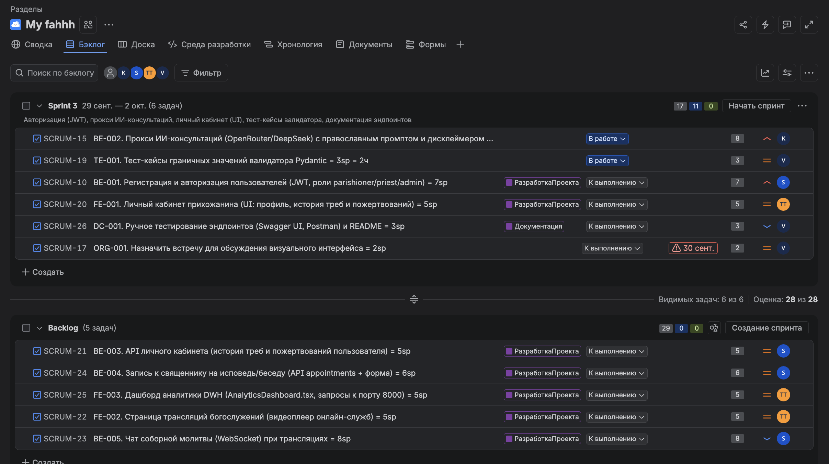

5. Хранилище документов
Файл Sprint-3-BackLog.png сохранён в хранилище документов проекта (Google Drive). Преподавателю предоставлен доступ на изменение документов в папке, чтобы удобно оставлять замечания в виде примечаний в docx-файлах.

6. Что делали и обсуждали на неделе
- Константин: провёл планирование спринта, оценил задачи в story points, перенёс их в Sprint BackLog, согласовал приоритеты с командой; начал работу над прокси ИИ-консультаций (BE-002).
- Евгений: изучил требования к авторизации (JWT, роли), обсудил со всеми структуру токенов и эндпоинтов; подготовился к BE-001.
- Тамара: обсудила макеты личного кабинета в Figma, уточнила, какие данные нужны от API; подготовила структуру страниц (FE-001).
- Антон: начал составлять тест-кейсы граничных значений для валидатора (отрицательные числа, пустые массивы, даты из будущего), запланировал ручное тестирование эндпоинтов и README.
- Общее обсуждение: порядок задач по приоритету, зависимости между API и интерфейсом, переносимые в Product BackLog задачи, дата встречи по визуальному интерфейсу.

